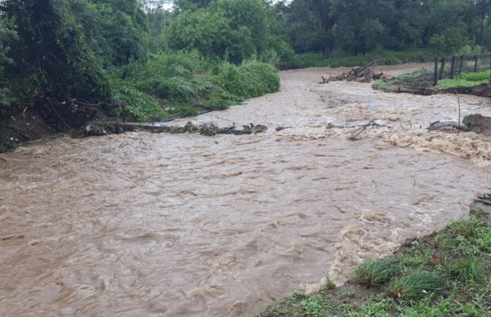
ANUNȚ
Conform adresei primite de la S.P.E.E.H. Hidroelectrica S.A. și de la Inspectoratul pentru Situații de Urgență "Petrodava" al Județului Neamț, cu numărul 2909435/ 09.03.2026, aducem la cunoștință populației comunei Dumbrava Roșie faptul că în intervalul 10.03.-17.03.2026 se vor efectua probe cu evacuatorii de la barajele Pângărați, Vaduri, Piatra Neamț, Reconstrucția, Tașca și Topoliceni, pentru exploatarea acestora în perioade de viitură. Astfel pentru a preveni producerea unor evenimente periculoase pentru cetățenii comunei, îi rugăm respectuos pe aceștia:
• să NU se apropie de albia râului Bistrița pentru a evita producerea vreunui eveniment neplăcut în perioada menționată.
• să NU traverseze cursul râului Bistrița decât prin locul special amenajat și anume podul care traversează râul și face legătura între luncă și Sasca Cut.
• să NU arunce deșeuri atât menajere cât și de altă natură în albia minoră sau majoră a râului pentru a nu polua și a nu aluneca în râu în timpul acestor fel de acțiuni care pun în pericol atât mediul înconjurător cât și propria persoană.
Aceste aspecte sunt prezentate populației comunei pentru preîntâmpinarea unor eventuale situații de urgență.

Vă mulțumim pentru înțelegere!

